Администрация г. Улан-Удэ

Комитет по образованию

МБДОУ детский сад №27/2 «Сэсэг»

**Сценарий интеллектуальной игры с родителями**

**«Всё обо всем»**

Миниахметова Е.А.

2023г

***Цель***: привлечь родителей к игровому взаимодействию с детьми и педагогами.

***Задачи:***

- поддерживать интерес к интеллектуальной деятельности;

- воспитывать у родителей умение проявлять инициативу, смекалку;

- сопутствовать сплочению родительского коллектива, сотрудничество детского сада и родителей.

Ход игры:

Здравствуйте, уважаемые родители! Я рада приветствовать вас на нашей интеллектуальной игре «Все обо всем». У нас две команды, которые сегодня будут соревноваться.

Так как вы все родители, то вам часто приходится читать сказки, смотреть мультики. Первые вопросы по сказкам и мультфильмам.

- Пенсионер принудил к тяжёлому труду на земле женщин и животных. (Репка)

- Какие маленькие герои в мультфильме можем всё починить? (Фиксики)

- Катастрофа: из-за перенаселения жилое здание было разрушено! (Теремок)

Следующие наши вопросы будут связаны с воспитанием детей, с жизнью детского сада.

- Какой праздник празднуют в первый летний день? (День защиты детей)

- Что является главной школой воспитания? (Семья)

- Музыкальное представление в д/с*? (Утренник)*

Скоро ваши дети пойдут в школу, поэтому вам понадобится логическое мышление. И сейчас мы немножко над этим поработаем. Нужно составить слово из букв.

- GSРTYЕIБЁWZНNОК (ребёнок)

- НLQОVSЖUНИFLЦGЫ (ножницы)

- iQЛИIYНDЕЙJZКVА (линейка)

- LNТЕZRUТFIРSАJДЬSR (тетрадь)

Ну и конечно же, так как я работаю инструктором по физической культуре я не могла не приготовить вам вопросы на спортивную тематику.

- Кто такие «моржи»? (люди, купающиеся зимой в проруби)

- Что собой представляет олимпийская эмблема? (5 колец)

- На экране демонстрируются изображения двух предметов, соединив их можно получить название вида спорта (клюшка и мяч – хоккей с мячом на траве; балерина и коньки – фигурное катание; лыжи и винтовка – биатлон)

На экранах появится несколько картинок и командам нужно будет понять, что их объединяет. Игроки могут дать любую версию, но логичную. Балл получает команда, давшая больше правильных ответов в этом этапе.

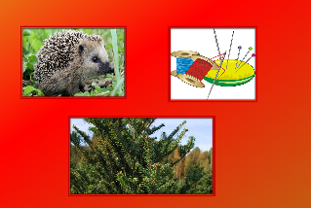

Ответ: Иголки (ёж, нитки и иголки, елка)

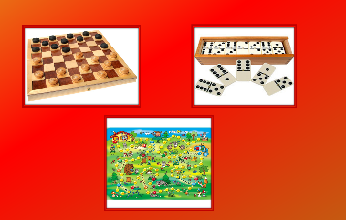

 Ответ: Игра (шашки, домино, ходилки)

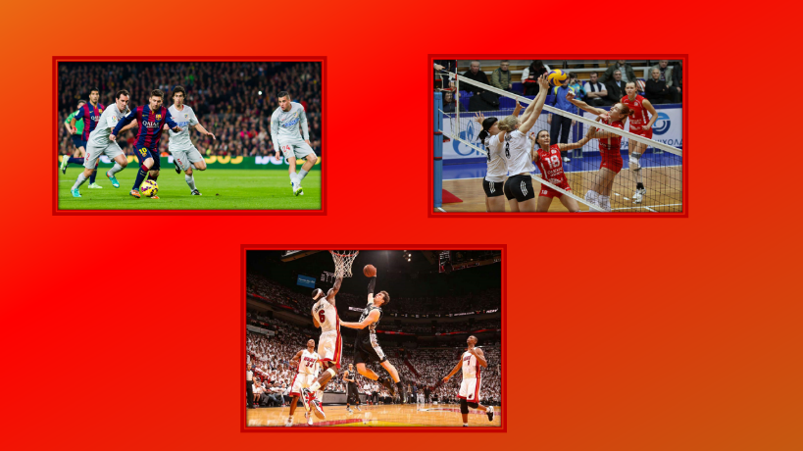

Ответ: Мяч (баскетбол, волейбол, футбол)

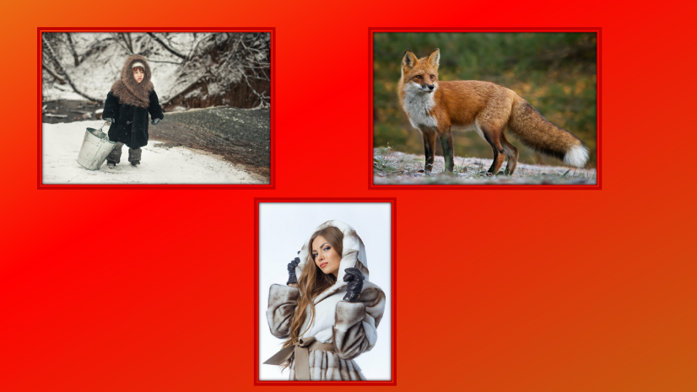

Ответ: Шуба (девочка в шубе, лиса, женщина в шубе)

**«ДВА В ОДНОМ»**

На экране появляются картинки со знаком сложения между ними. Команда должна понять идеи двух картинок и дать ассоциативный результат их сложения. Балл получает команда, давшая больше правильных ответов на этом этапе.

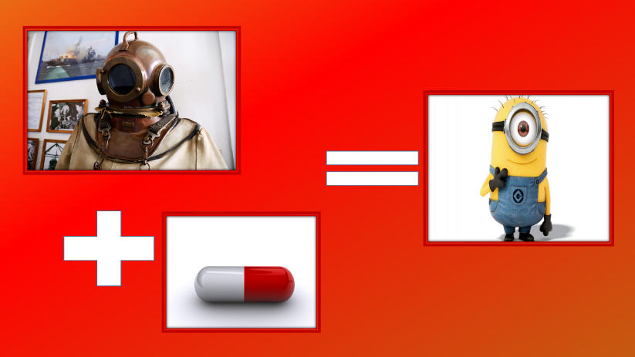

Подсказка: Акваланг, капсула

Ответ: Миньон

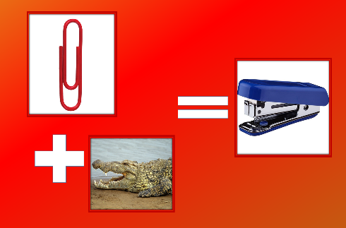

Подсказка:

Скрепка, крокодил

Ответ: степлер

 3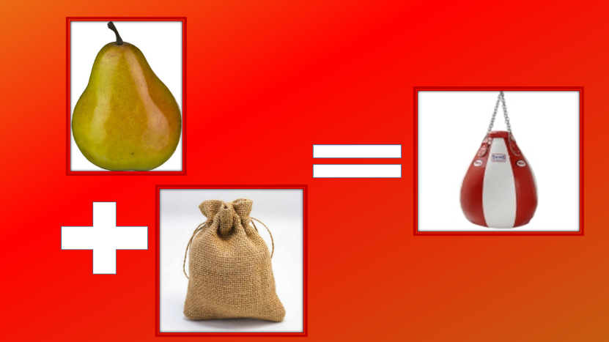

 Подсказка: Груша, мешок

Ответ: Боксерская груша

**«КТО В КОМНАТЕ ЖИВЕТ»**

На этом этапе участники должны угадать героя, живущего в комнате по нескольким картинкам. Балл получает команда, давшая больше правильных ответов на этом этапе.

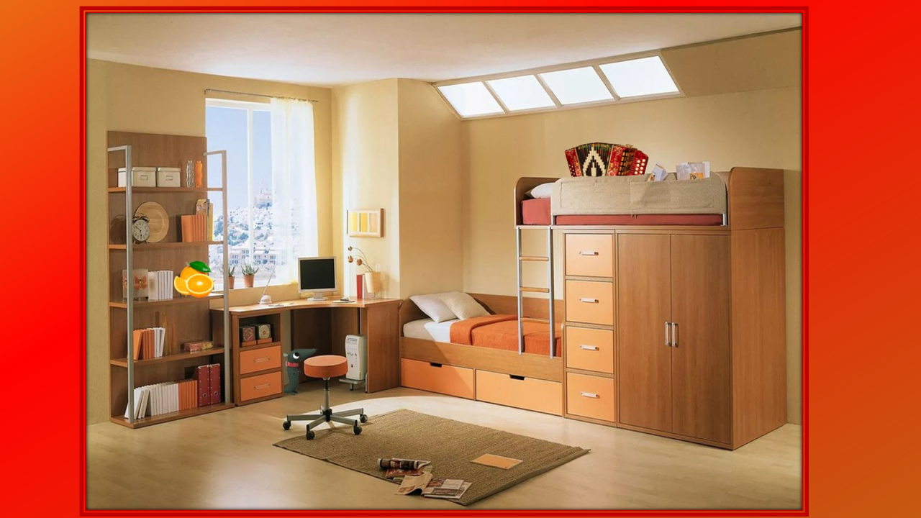

Подсказка: Апельсины, гармошка, Крыска Лариска

Ответ: Чебурашка и крокодил Гена.

 2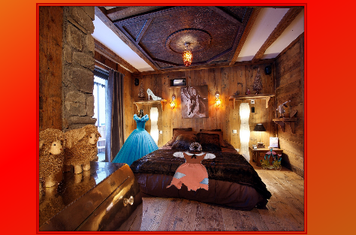 .

 Подсказка: Хрустальная туфелька, карета, платье

Ответ: Золушка

**«ЧЕГО НЕ ХВАТАЕТ»**

На экране появляется картинка с недостающим элементом. Участники должны отгадать чего не хватает. Балл получает команда, давшая больше правильных ответов на этом этапе.

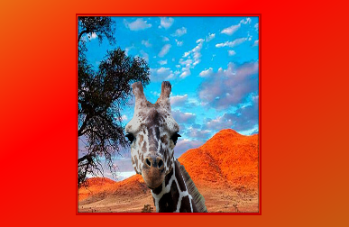  
 Ответ:Ушей у жирафа

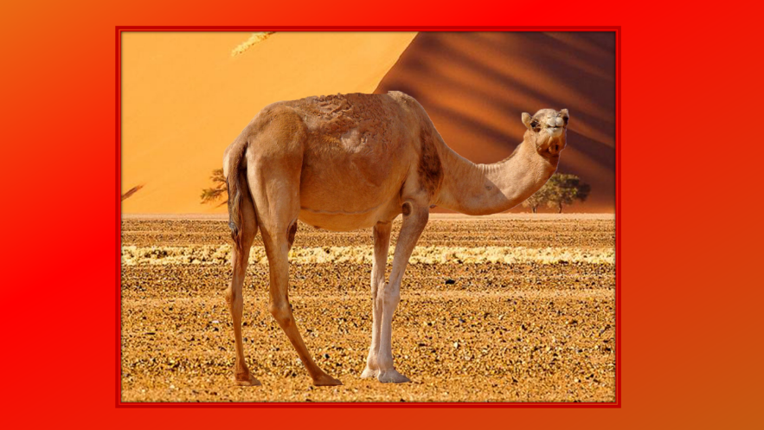

 Ответ: Горб у верблюда

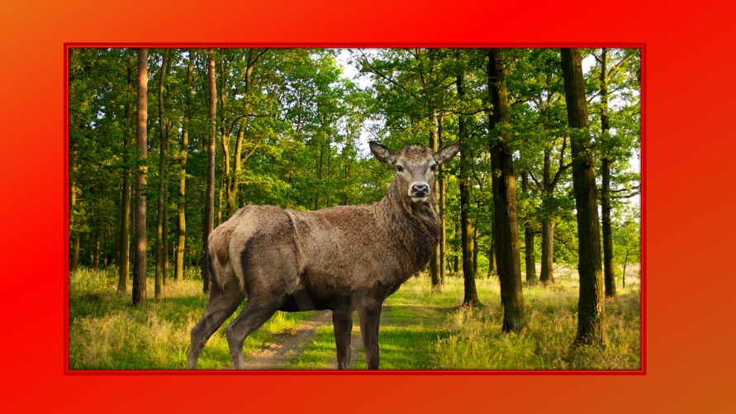

Ответ: Рога у оленя

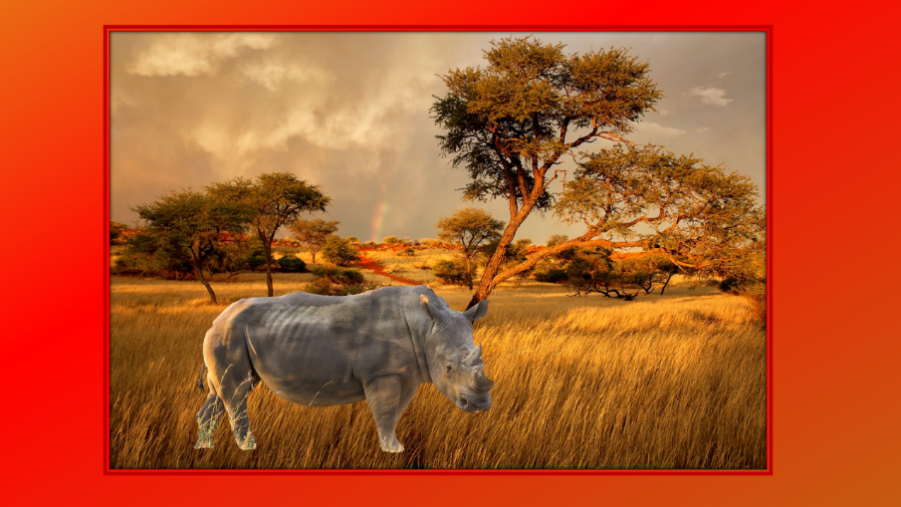

 Ответ : Рог у носорога.

**БЛИЦ-ЭТАП**

На финальном этапе на экране изображаются картинки, в которых зашифрована фраза из детских произведений, пословиц, поговорок. Команды должны угадать, какая именно и заработать целый балл. На этом этапе по количеству баллов определяется победитель всей игры.

Фраза из сказки

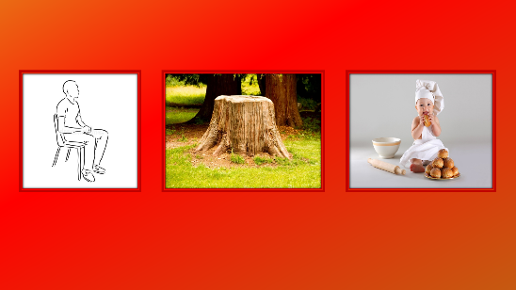

 Подсказка: сидит, пень, ест пирожок

Ответ: Сяду на пенёк, съем пирожок! (Русская народная сказка «Маша и медведь»)

Фраза из сказки

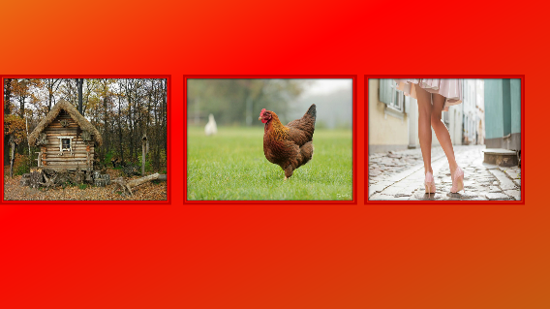

 Подсказка : избушка, курица, ножки

Ответ: Избушка на курьих ножках (Русская народная сказка «Гуси-лебеди»)

Фраза из сказки

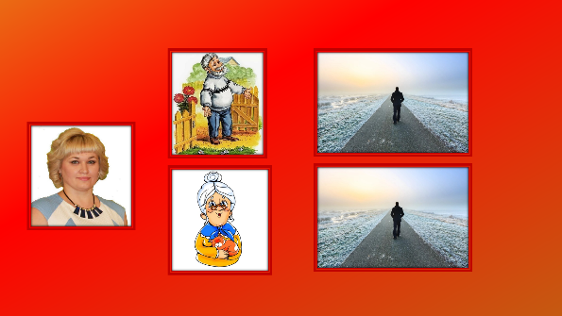

 Подсказка: Я, дедушка, бабушка, уходящий человек.

 Ответ: Я от дедушки ушел, я от бабушки ушел. Сказка «Колобок»

**ЗАКЛЮЧЕНИЕ**

После всех этапов жюри подсчитывает количество очков и выявляет победителя, оглашая результат в очках.

Ведущий:

Уважаемые участники!

Спасибо всем!

Мы были рады встрече.

Участницы все были хороши.

Здесь проигравших нет.

Еще не вечер.

Свершенья новые

Нас ждут всех впереди!